Colegio Emilia Riquelme.
Taller de Tecnología e informática.
Grado: PRIMERO

Nuestra clase en el horario normal son los martes de 12:00 a 1:00 pm.
Esta clase será virtual. Más adelante les comparto el ID.

Correo: pbustamante@campus.com.co (por favor en el asunto del correo escribir nombre apellido y grado. Gracias)
(Los correos por si se presentan inquietudes).

Fecha 01 DE SEPTIEMBRE de 2020
Saludo: CANCION.
Tema: CONTINUACION DE ELABORACIÓN DE TARJETA.

- Para la clase vamos a rasgar papel en trozos pequeños.
- Luego en la tercera hoja de la tarjeta debo dibujar lo que observo en la imagen la brocha y el pincel.
- Escribir para que sirven estas herramientas.
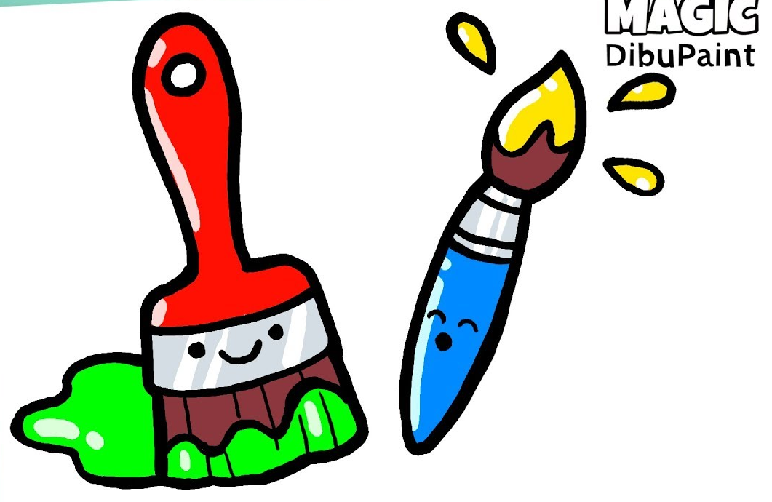

En la 4 hoja debo escribir felicitaciones por tu trabajo. Con colores, decorar.
Enviar evidencia del trabajo al correo con nombre grado y apellido, nombre de la actividad tarjeta.

